Информация «Шагаа – 2023г.»

В сельском поселении сумон Аянгаты был проведен тувинский национальный праздник «Шагаа-2023г». Организаторами были фамилии Монгушей и администрация сельского поселения сумон Аянгаты. Национальный праздник «Шагаа – 2023 г.» был проведен на высоком уровне, а также участники были награждены ценными призами.
- Городки:
1 место - Монгуш А. А. Ооржак А. А.
2 место - Хомушку С. М. Шожут Б. С.
3 место - Саая С. Ч. Саая А. А.
2. Шахмат среди мужчин:
1 место - Ооржак А. А.
2 место - Ооржак В. Э.
3 место - Монгуш Ч. О.
3. Шашки среди женщин:
1 место - Монгуш А. А.
2 место - Ооржак Ш. Н.
3 черни- Саая Ч. Х.
4. Тевек:
1 место- Монгуш Ч.Э.
2 место- Ооржак А-Х.А.
3 место- Монгуш Х-Д. Э.
5. Конные скачки в двух видах.
Улуг аъттар чарыжынга, чугурук болган аъттарнын ээлери:
1 место - Монгуш А. Э. (Аянгаты)
2 место - Ооржак О. Г.(Аянгаты)
3 место - Саая С.С. (Аянгаты)
Молодые лощади:
1 место - Кужугет Д.(Аксы-Барлык)
2 место - Ооржак А.А. (Аянгаты)
3 место - Сарыглар А. О. (Аянгаты)
6. Национальная борьба «Хуреш» среди мужчин:.
1 место - Иргит Э.Х.
2 место - Монгуш А. Э.
3 место - Ооржак А.А.
7. Алгы октаары моорей херээжен улус аразынга болган. Эн-не ырадыр алгыны октааш дараазында киржикчилер шанналдарны алганнар:
1 место - Куулар Ч. Э.
2 место - Монгуш М. Т.
3 место - Ооржак А. А.
8. Хой кодурер моорейге 65 катап хойну кодургеш Саая Ч. Б. тиилекчи болгаш шанналынга хойну алган.
9. Канат моорейинге шупту 6-6 киржикчилерлиг 10 ангы командалар киришкеннер.Туннелинде:
1 место - "Классчылар»;
2 место - "Эжишкилер"
3 место - "Аныяктар".
Работники сельского дома Культуры провели конкурс тувинские народные пословиц и поговорок "Шагаам чараш чанчылдары": призерами стали: 1 место - Монгуш Ш.С.; 2 место; Ооржак Ч. Н., 3 место - Ховалыг Ч.Э.
#трезвое село
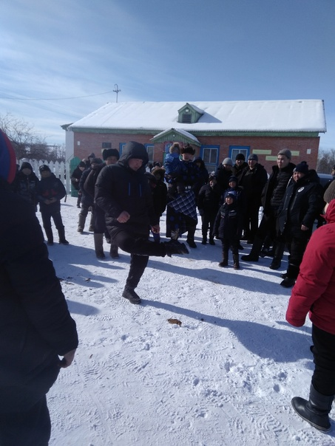
Шагаа 2023. Аянгаты сумузу февраль 21

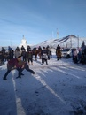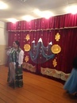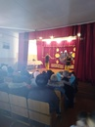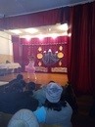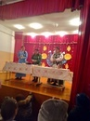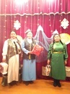

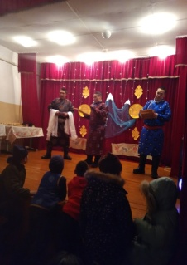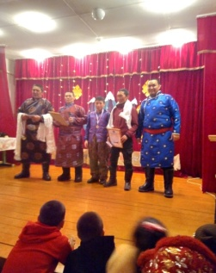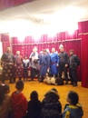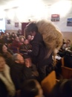

Информация – 23 февраля День защитника отечества.
Год от года 23 февраля в России и других странах отмечается важный международный праздник – День защитника Отечества. Он посвящен тем, кто служит или служил Родине. Ежегодно в разных городах, селах проводятся мероприятия, посвященные этому празднику.
В сельском доме культуры с. Аянгаты 23 февраля прошла конкурсно-развлекательная программа для ребят «Веселый полигон». Она состояла из различных эстафет и конкурсов. Всего участвовали 2 команды: команда "Снайперов" и команда "Разведчиков". В программе ребятам было предложено выполнить ряд заданий на скорость, ловкость и сообразительность. Парни с интересом принимали участие в состязаниях. В конце праздника все ребята были награждены сладкими призами. После конкурса была проведена праздничная дискотека.
#Трезвое_село
#Аянгаты_2023

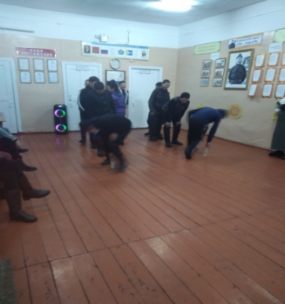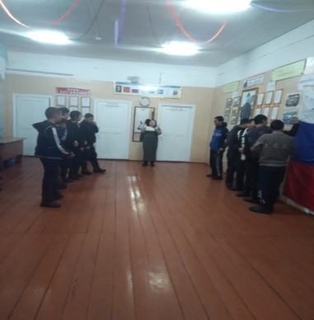

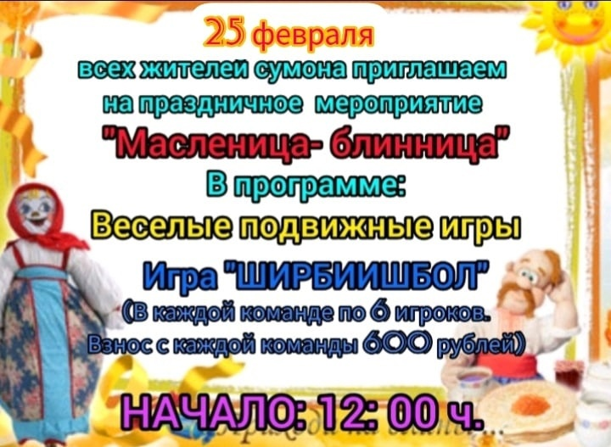
Информация «Масленица – блинница»
Масленица – это древний народный праздник, который отмечают в конце зимы. В этот день с давних времен принято устраивать народные гулянья с песнями, танцами и различными конкурсами. Во время празднования Масленицы люди не сидели дома, ведь это считалось плохим знаком. Поэтому практически все игры и конкурсы устраивали на улице.
В с.Аянгаты, 25 февраля 12.00 часов провели праздничное мероприятие.
#Трезвое_село
#Аянгаты_2023

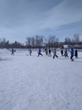
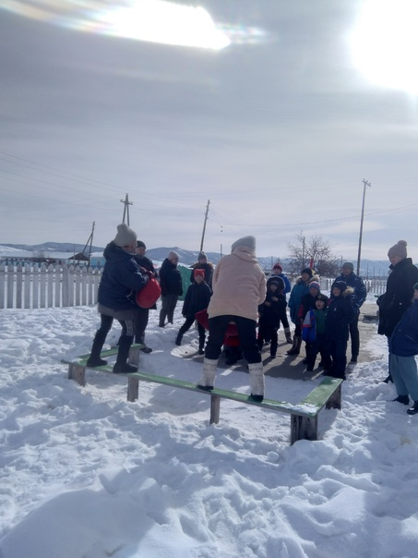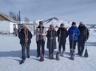
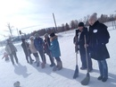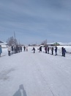

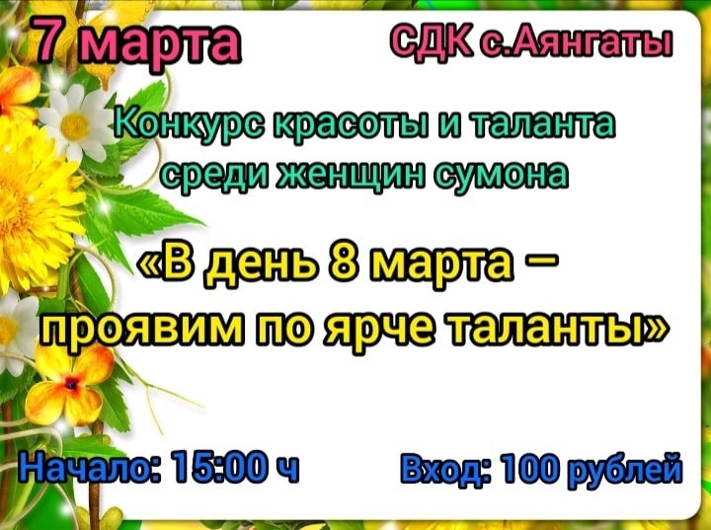

Информация 8 марта.
В честь Международного женского дня в СДК с. Аянгаты, 07 марта 2023 года, было проведено праздничный конкурс среди женщин "В день 8 марта- проявим по ярче таланты", где приняли участие 4 женщины. В 1 туре участницы в деловом костюме знакомили себя, во втором показали маскарадное дефиле (конкурс авангард "сказочные персонажи"), в третьем туре женщины показали членам жюри и зрителям буклеты сделанные своими руками. В следующем туре участницы показали пантомимы артистов: Натали, Алла Пугачева, Верка Сердючка и Диана Гурская, все участницы были очень артистичны. В последнем туре продемонстрировали платья из ситцового материала. В итоге, номинация "Самая талантливая" была удостоена Ооржак Чечекей Эник-ооловна, номинация "Рукодельница"- Саай Сай-Суу Артемовна, "Загадочный сказочный персонаж"- Куулар Алимаа Караштаановна. Победительницей конкурса стала Монгуш Шенне Самдар-ооловна. Все участницы были награждены грамотами и ценными призами. После конкурса среди женского населения была проведена вечер отдыха "Женщина, весна, любовь"
#Трезвое_село
#Аянгаты_2023

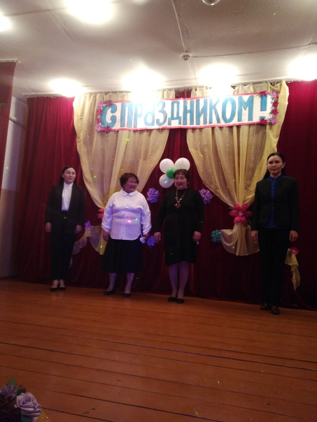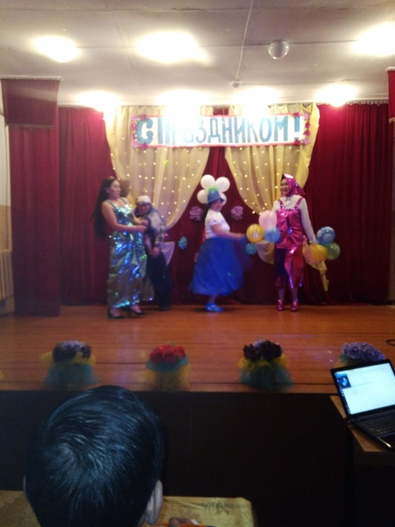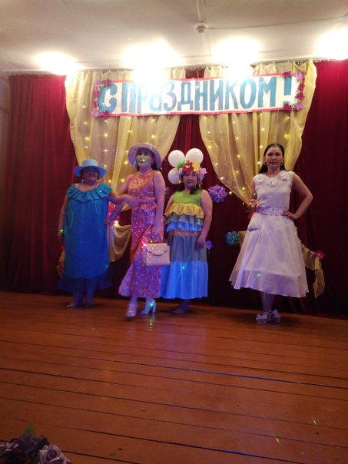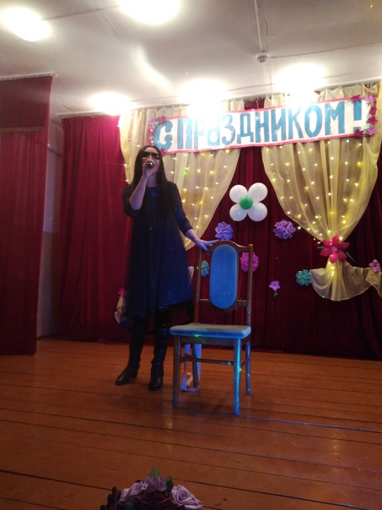

14 марта 2023 года, творческий коллектив с. Аянгаты, участвовали в муниципальном этапе Республиканского фестиваля народного творчества «Тыва - бистиң өргээвис», программой "Дынгылдайла Тыва чурттум"
На фотографиях: фрагменты из выступлений муниципальных этапов фестиваля «Тыва - бистиң өргээвис» в Барун-Хемчикском кожууне.
#Трезвое_село
#Аянгаты_2023
#народноетворчество #ТываБистинОргээвис2023 #ГодНароднойСплоченности2023, #140лет60богатырей #тыва #Аянгаты
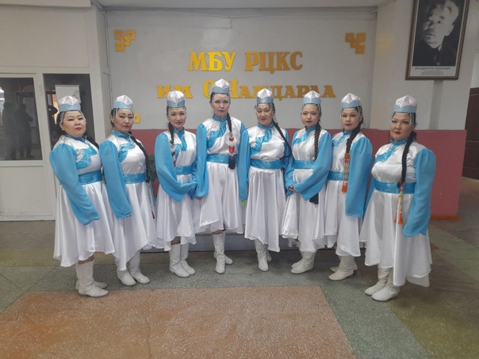
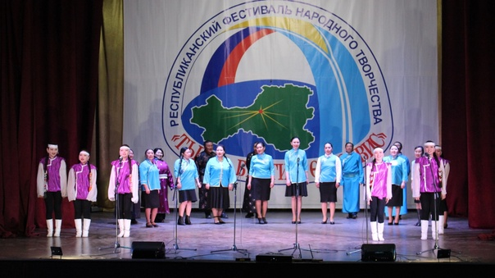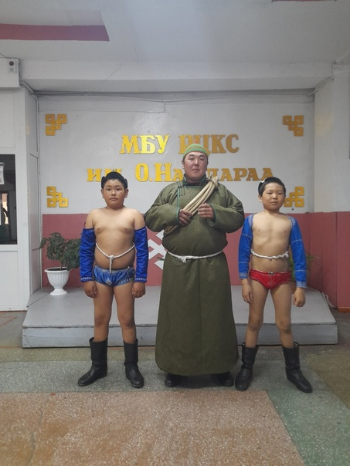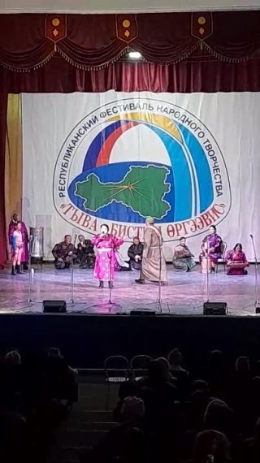
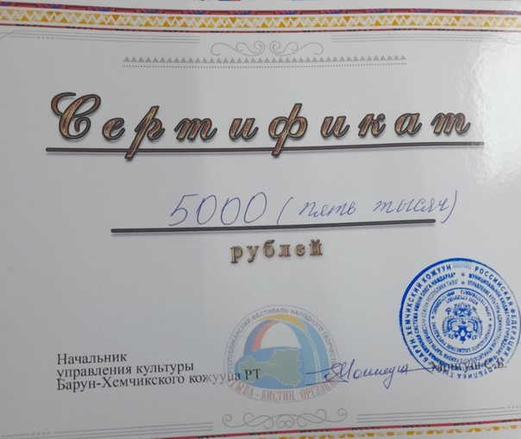
Наши достижения в фестивале "Тыва бистин Оргээвис"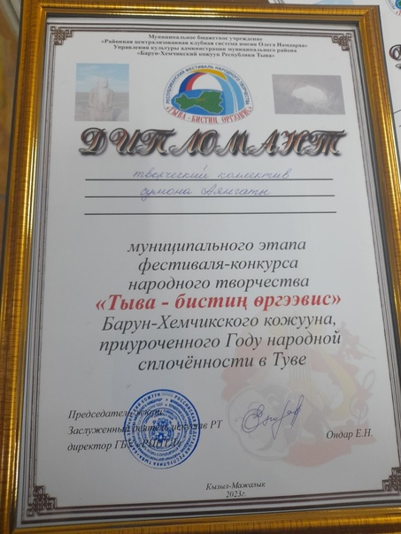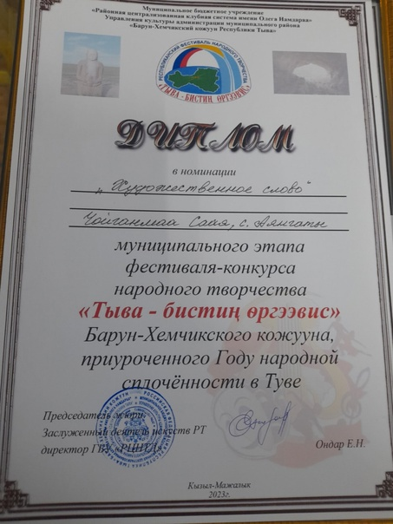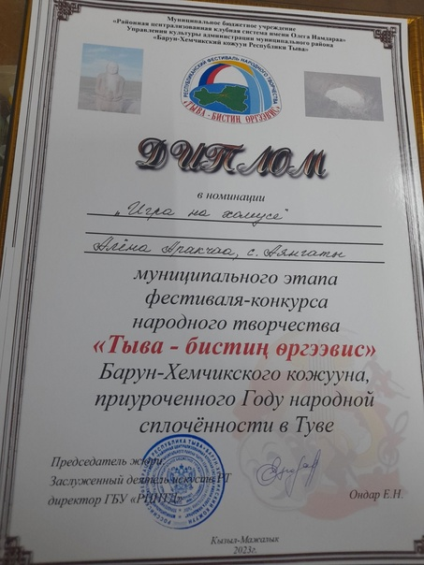

Информация 18.03.2023г.
Крым и Россия навсегда едины. В нашем календаре навсегда добавилась еще одна праздничная дата – 18 марта, день воссоединения Крыма с Россией. Мы отмечаем этот день, как большой для нас праздник – «Крымская весна».
Не случайно это событие произошло весной, когда пробуждается природа, зарождается новая жизнь, а для Крыма наступил новый этап, открылась новая страничка в истории полуострова – радостная и счастливая. В честь этого дня в СДК с. Аянгаты был проведен информационный час "Крым и Россия- единая судьба" среди школьников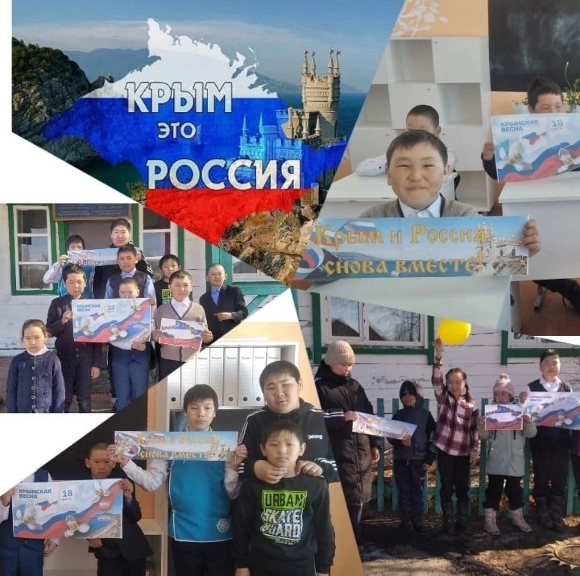

Информация о Спартакиаде
В Туве приступили к подготовке одного из самых масштабных спортивных мероприятий года - республиканской летней Спартакиады между муниципалитетами, проведение которой инициировал Глава региона Владислав Ховалыг в своём ежегодном Послании депутатам Верховного хурала (парламента) республики. Спартакиада приурочена к объявленному Году народной сплочённости в Туве.
Первый этап Спартакиады пройдёт в каждом сельском поселении республики до 30 марта. Второй этап - муниципальный, сельские команды будут соревноваться между собой на районном уровне, победителей определят до 30 мая. Финальный республиканский этап пройдёт в Кызыле с 5 по 18 июня. Ожидается, что на него съедутся около 6 с половиной тысяч любителей спорта со всех районов республики, для которых на время соревнований будет организована стилизованная Олимпийская деревня, где от каждого муниципального образования республики будет установлена юрта.
Общий призовой фонд спортивного события составит более 3,8 млн. рублей, которыми будут награждены победители и призёры личного и командного зачётов. Кроме того, команда-участница, которая займёт общекомандное 1 место в Спартакиаде, получит сертификат на строительство в своём муниципалитете спортивного зала ангарного типа. Команда, которая займёт второе место, заработает для своего района футбольное поле с искусственным покрытием. Приз за третье общекомандное место - современная спортивная площадка антивандального типа.
Сегодня, 22 марта 2023 года, в СДК с. Аянгаты начали спартакиаду: играли в настольный теннис мужчины и женщины, в шашки играли женщины.
Жители села разделились на 4 разных команд из разных улиц: ул. Степная, ул. Урожайная, ул. Комсомольская. А жители улиц М.Чыргала и ул. Буян-Бадыргы объединились и стали одной командой. По сегодняшним результатам жители ул. Урожайная (мужчины и женщины) Монгуш А. Б. И Монгуш М. Т. стали лидерами соревнования. А по шашкам чемпионом стала представительница ул. Степная Ооржак Ш. Н. Завтра спартакиаду продолжат соревнование по шахматам среди мужчин.
#Трезвое_село
#Аянгаты_2023

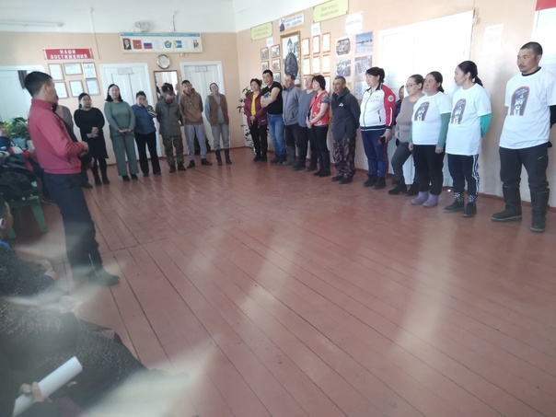
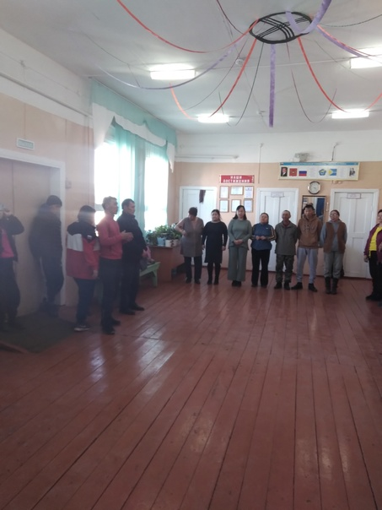

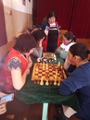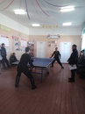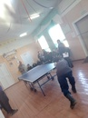
Второй день 1 этапа летней Спартакиады в с. Аянгаты. Поднятие гиря (мужчины и женщины) и шахматы среди мужчин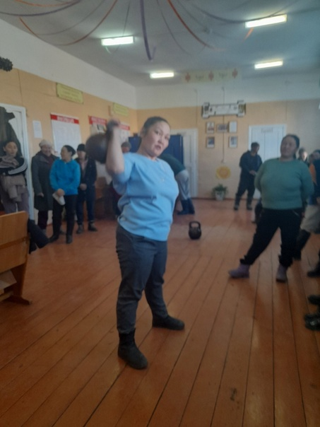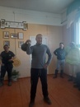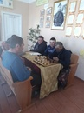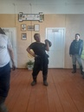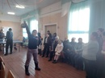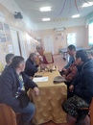
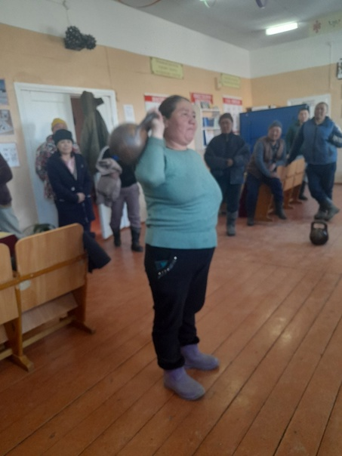

Март 23-те, Аянгаты сумузунун культура бажынынга, Тыва республиканын чазаанын 2022 чылда кылып чоргускан ажылдарынын отчеттуг хуралы болуп эрткен.
#Трезвое_село
#Аянгаты_2023

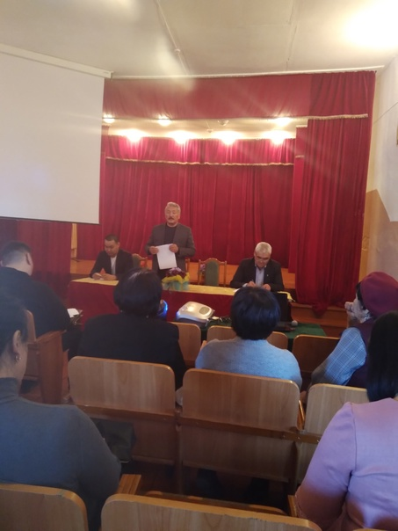
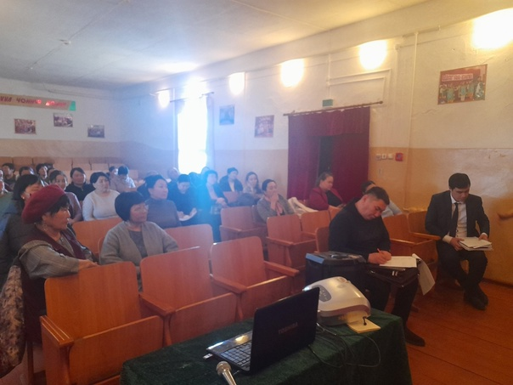
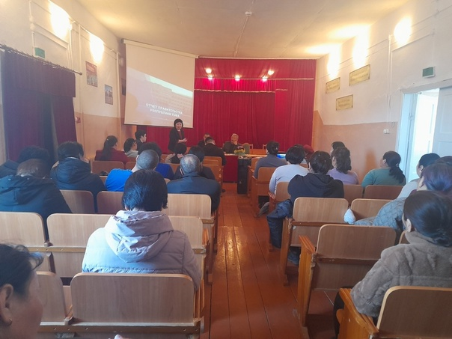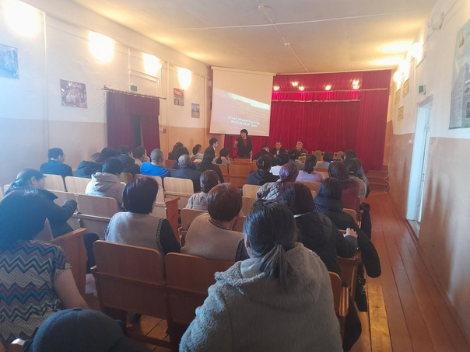

24 марта 2023 года, продолжилась спартакиада в с. Аянгаты. Сегодня команды соревновались по волейболу и футболу (женщины и мужчины). Все этапы спартакиады проходили в напряженной борьбе. Болельщики и зрители следили за ходом событий и очень переживали за свои команды. Участники получили заряд бодрости и хорошее настроение. Соревнования стали настоящим праздником спорта, здоровья и сплоченности.
В результате победителями стали команда ул. Степная и были награждены переходящим кубком и живым бараном. Остальные команды: ул.Комсомольская, ул. М. Чыргала и ул.Б-Бадыргы, ул. Урожайная были награждены сладкими призами.
#Трезвое_село
#Аянгаты_2023

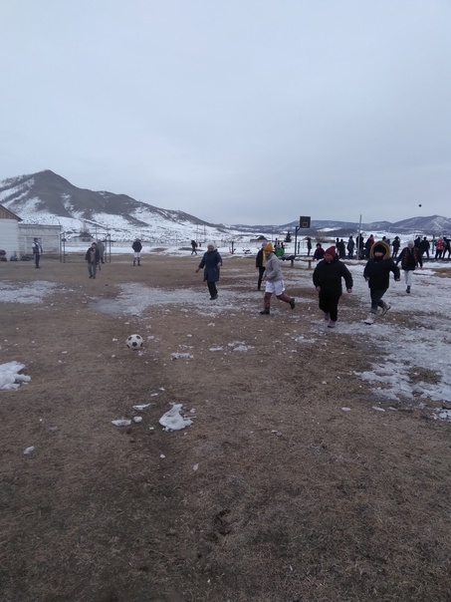
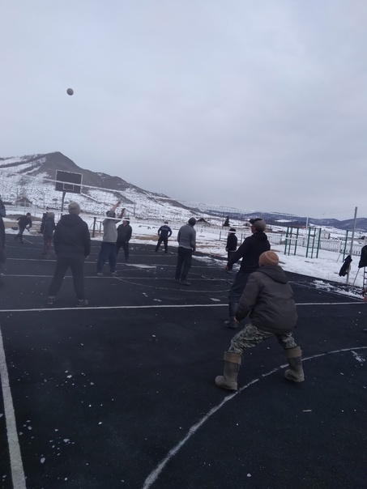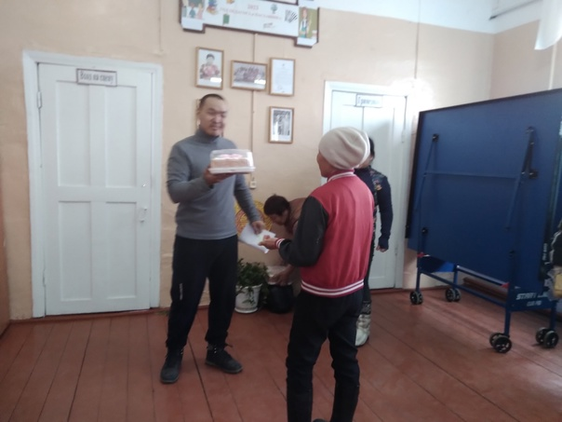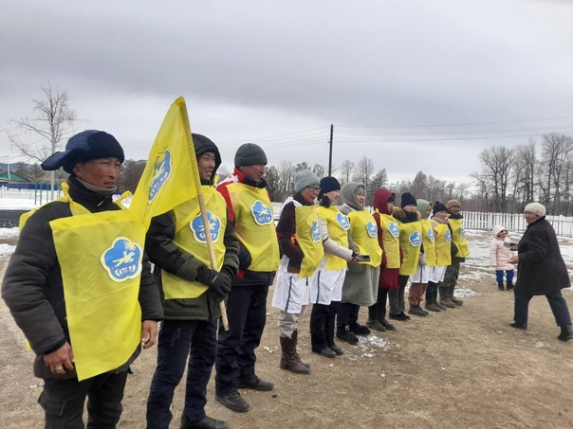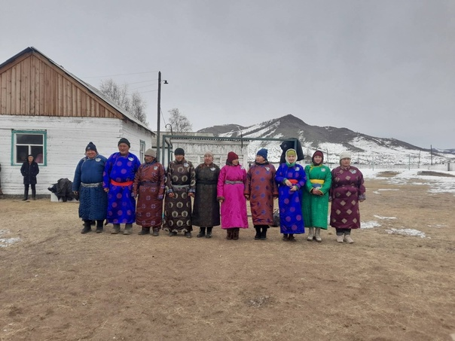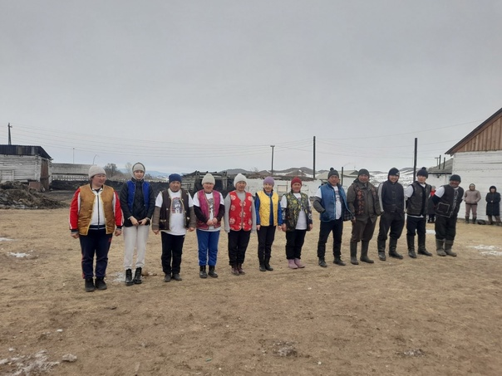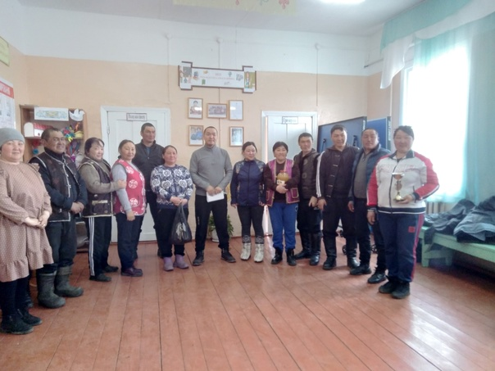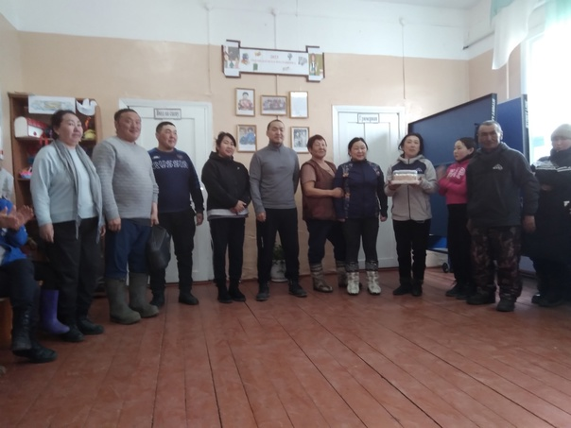

Информация о Всемирном дне борьбы с туберкулезом.
Всемирный день борьбы с туберкулезом отмечается ежегодно 24 марта. Он был учрежден в 1982 году Международным союзом борьбы с туберкулезом и легочными заболеваниями совместно с Всемирной организацией здравоохранения и приурочен к дате открытия возбудителя болезни – палочки Коха в 1882 году. К этому дню Аянгатинская сельская библиотека, СДК совместно с ФАПом провела акцию «Белая ромашка». Всем участникам акции медсестра Ооржак Ч.Х,рассказала об основных источниках инфекции, о том, кто больше всего подвержен туберкулезу, о факторах, которые способствуют развитию заболевания и его профилактике, также о необходимости проводить пробы Манту и флюорографическом обследовании. Предупредив о факторах риска заболевания, ответив на ряд интересующих вопросов, участникам акции рекомендовано поддерживать здоровый образ жизни. Также каждый участник акции получил белую ромашку, символ борьбы с туберкулезом.
#Трезвое_село
#Аянгаты_2023
#Акция_БЕЛАЯ_РОМАШКА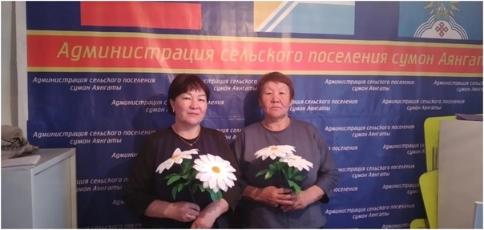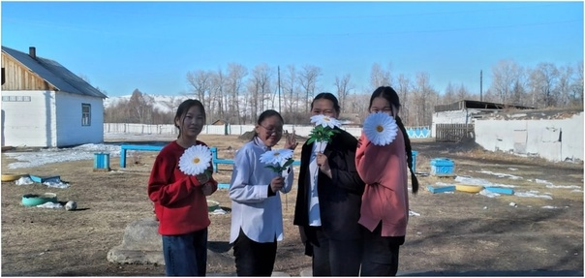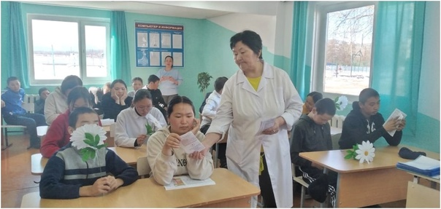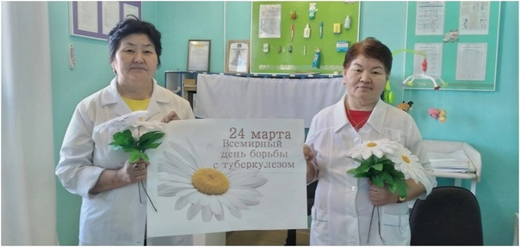

05.04.2023года с.Аянгаты в СДК Кружок по настольному теннису "Золотая ракетка" (Взрослый)
#Трезвое_село
#Аянгаты_2023

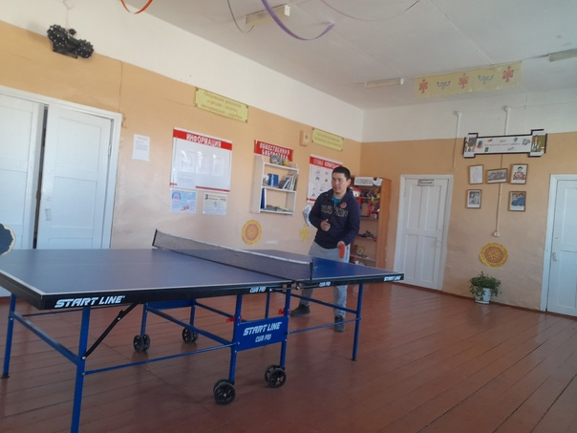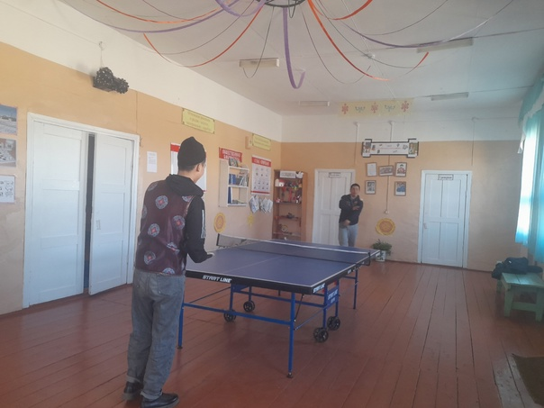

Информация – Субботник.
Апрель - традиционное время наведения чистоты и порядка, а субботники - добрая традиция, объединяющая поколения. Одним из таких приоритетов является весеннее преображение клуба и прилегающей к ней территории. В СДК с. Аянгаты сегодня, 07 апреля 2023 года прошел субботник, в котором приняли участие коллектив СДК.
#Трезвое_село
#Аянгаты_2023

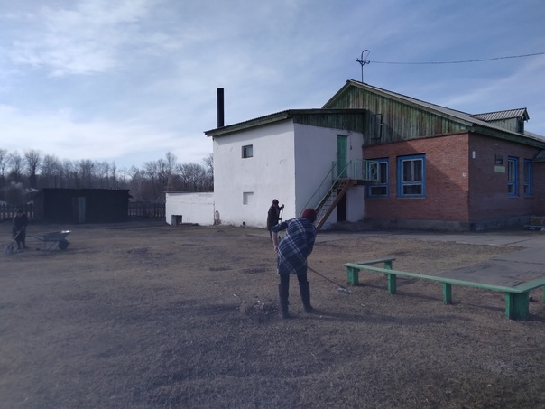
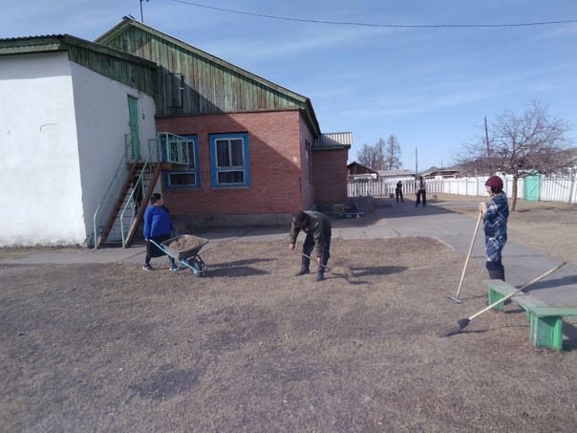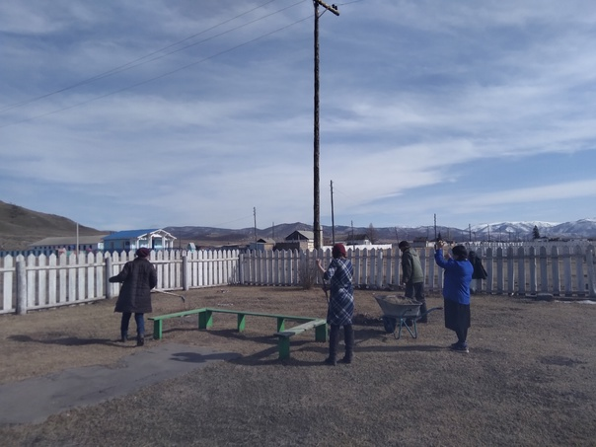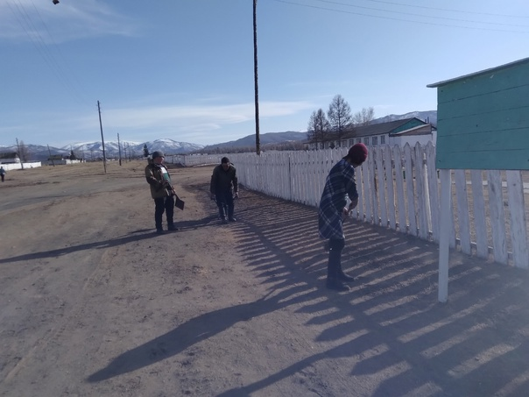

Информация.
14 апреля СДК с.Аянгаты совместно специалистом по военному учету с.Аянгаты Саая М.С. было проведено Военно- патриотическое мероприятие "Призван родину защищать!"
Все мы знаем, что защитник должен быть сильным и умным. Мероприятие проходило в два этапа. На первом этапе мальчишки должны были ответить на вопросы викторины по военной тематике. Было сложно, но все справились на«ура».
Далее по программе были спортивные состязания. Ребята проявляли себя в ловкости и в силе, приняли участие в таких эстафетах как: «физподготовка», «самый ловкий», «переправа», «миное поле». Также мальчишки показали свою силу: отжимание, подъем туловища за 30 секунд и, конечно же, в подтягивание. В это время все девчонки поддерживали своих мальчишек.
Игровая программа сплотила ребят, никого не оставила равнодушным. Участвуя в конкурсах, ребята почувствовали себя настоящим коллективом.
Мероприятие прошло в дружеской атмосфере. Ребята получили много эмоций и хорошего настроения на целый день. Благодаря таким мероприятиям у участников раскрываются такие качества, как ответственность, умение работать в команде, стремление к победе и сплоченность. Надеемся, что мальчишки поняли, как ещё много нужно узнать и многому научиться, чтобы стать настоящими защитниками.
#Трезвое_село
#Аянгаты_2023

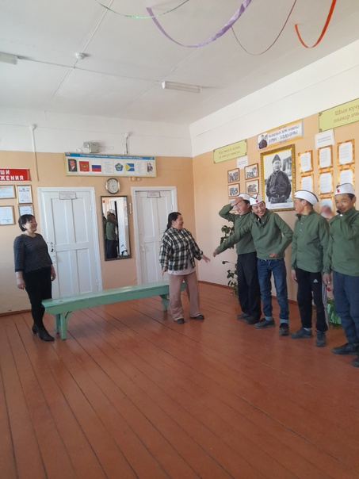

28 апреля 2023года. Клуб любителей настольного тенниса "Золотая ракетка" (взрослый)
#Трезвое_село
#Аянгаты_2023

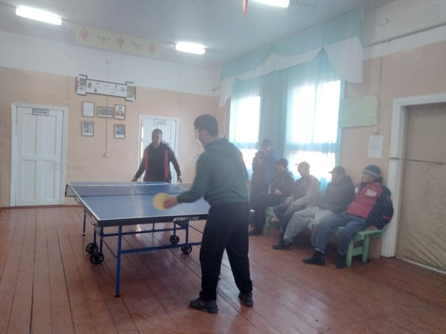
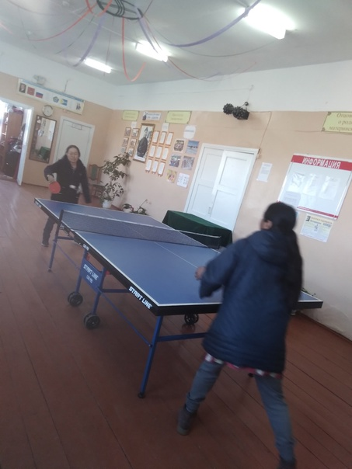
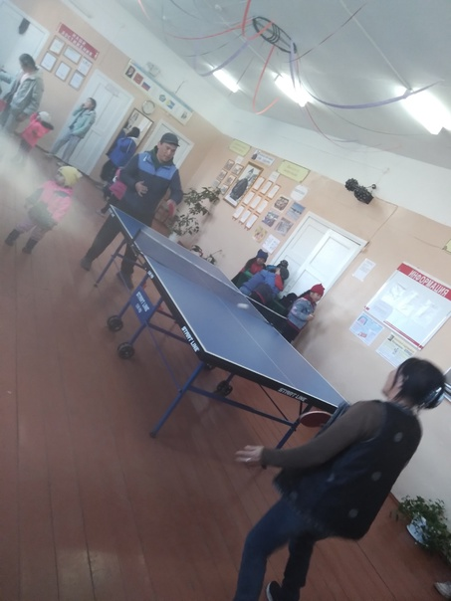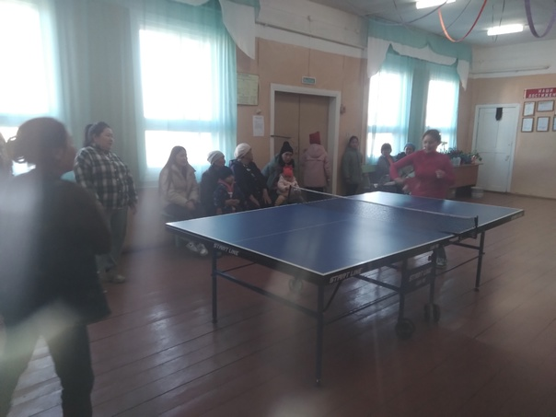

В преддверии празднования Дня Победы в России стартовала всероссийская акция «Георгиевская ленточка».
7 мая 2023года коллектив СДК с.Аянгаты присоединилась к проведению этой акции.
Георгиевская лента - это символ праздника, символ нашего уважения к людям, победившим в этой ужасной войне, символ уважения и памяти павшим. Это наша память, наше отношение к событиям, которые происходили с 1941 по 1945 год. Это погибшие бойцы и мирные труженики тыла, это дети и вдовы войны, это блокадный Ленинград, это концлагеря, это сожженные деревни. Это наши деды и прадеды. Это наша боль, это наша гордость...
Акция «Георгиевская ленточка» — эстафета нашей памяти, уважения к подвигам отцов и дедов. Все - жители нашего сумона, ответственно и с гордостью носят символ Победы над фашистским злом – Георгиевскую ленту. МЫ ПОМНИМ, ЧТИМ И ГОРДИМСЯ.
#Трезвое_село
#Аянгаты_2023
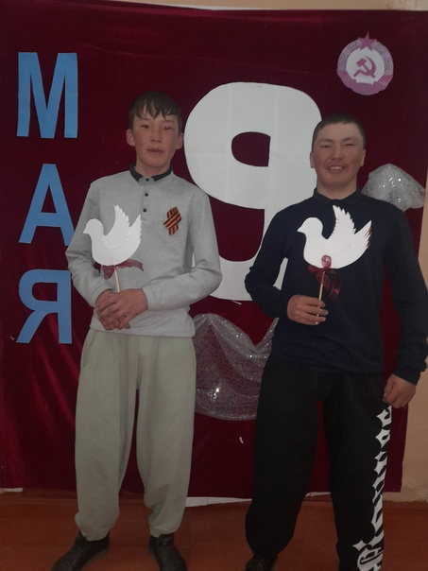

. 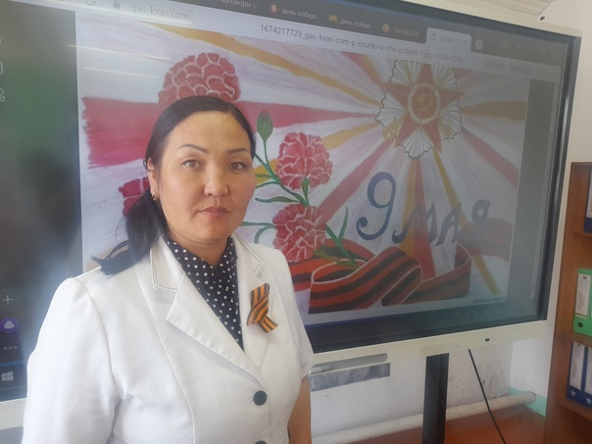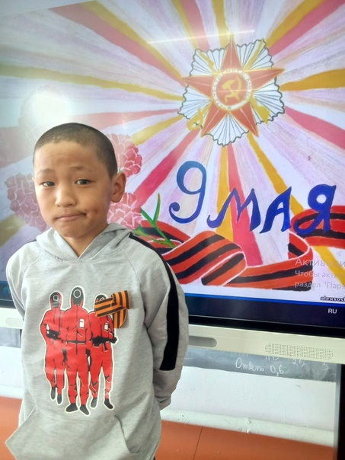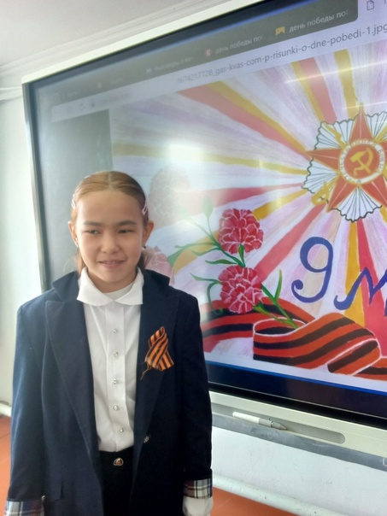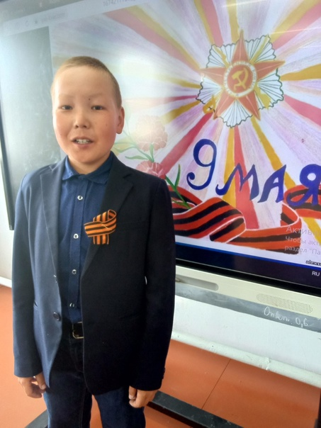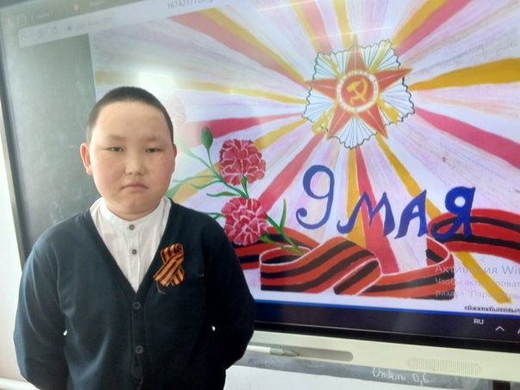
Акция "Георгиевская ленточка"
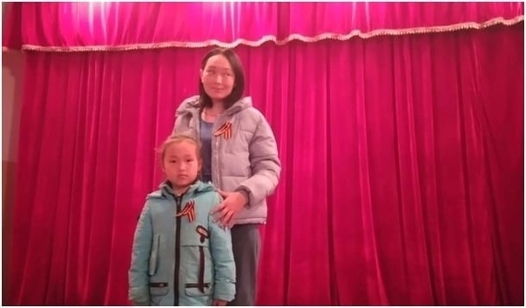
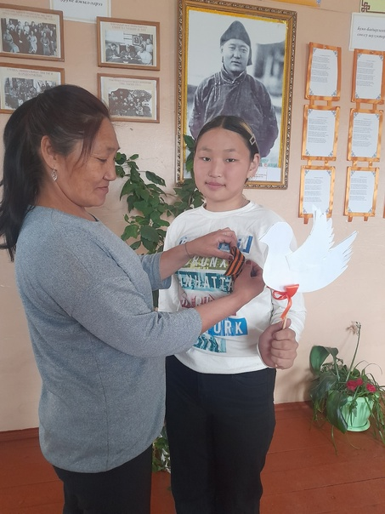

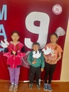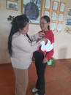

В с.Аянгаты Барун-Хемчикского кожууна в честь дня Победы, были организованы спортивные соревнования "Мы за ЗОЖ". Всего участвовали 4 команды. Команды соревновались по волейболу, играли в игру "Лапта", перетягивали канат и эстафету. Соревновались в скорости, ловкости, умении работать в команде. Все этапы этого увлекательного соревнования проходили в напряженной борьбе. Болельщики и зрители следили за ходом событий и очень переживали. После подведения итогов, было выявлено, что жители ул. Комсомольской стали победителями, 2 место - жители ул. М. Чыргала и Б-Бадыргы, 3 место- сборная команда. Все участники были награждены денежными призами.
#Трезвое_село
#Аянгаты_2023

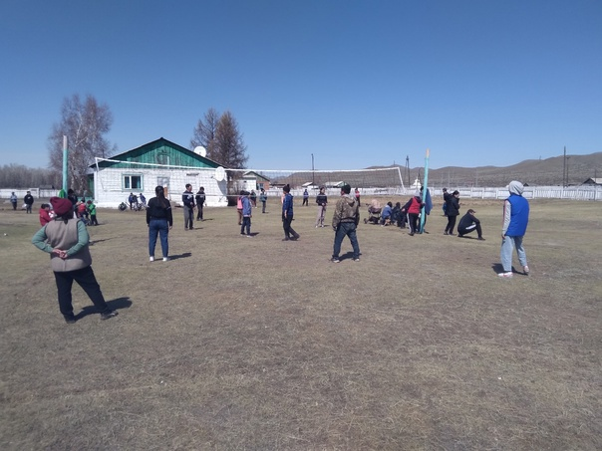
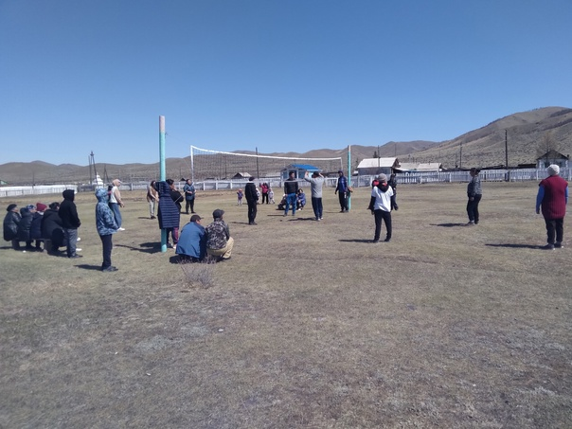
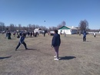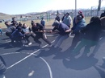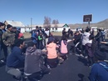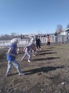

Настольный теннис "Золотая ракетка" (взрослый)
Тема: Изучение техники элемента "подрезка", движение руки, ракетки, ног.
#Трезвое_село
#Аянгаты_2023

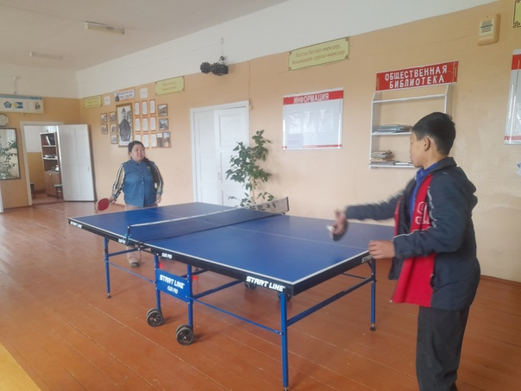

Информация Очистка вокруг территории с. Аянгаты

17 мая совместно с работниками всех организаций сумона Аянгаты организовали очистку территории несанкционированной свалки от полиэтиленовых пакетов, израсходовано 50 литровых 150 мусорных пакетов, привлечено больше 20 работников: администрации сумона, МБОУ СОШ, МБДОУ д/с "Аян", сельской библиотеки и СДК.
#Трезвое_село
#Аянгаты_2023

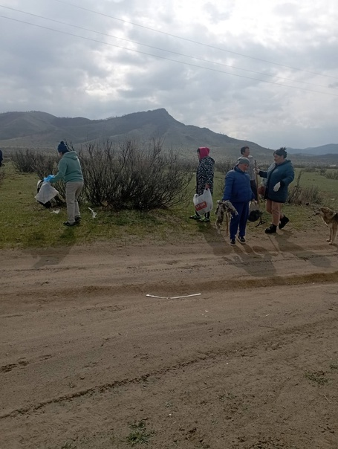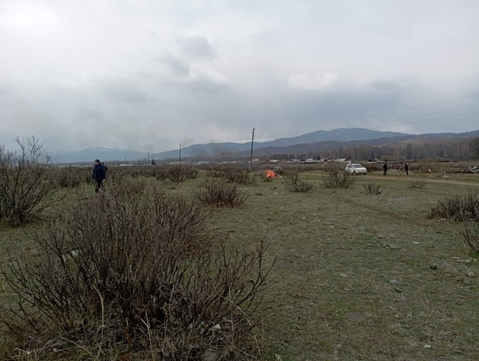

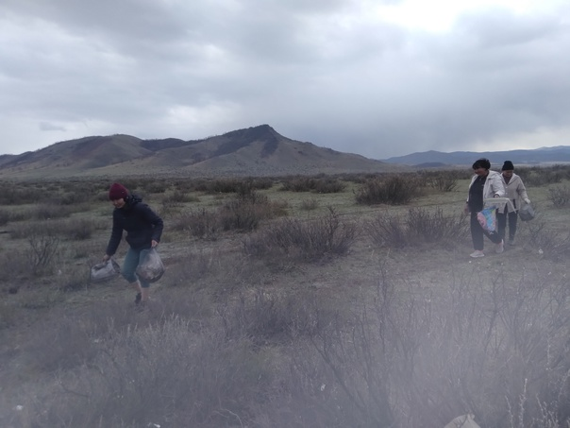

1 июня -День защиты детей СДК с. Аянгаты
#Трезвое_село
#Аянгаты_2023
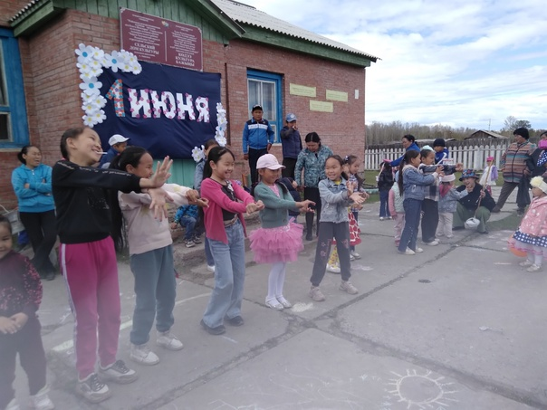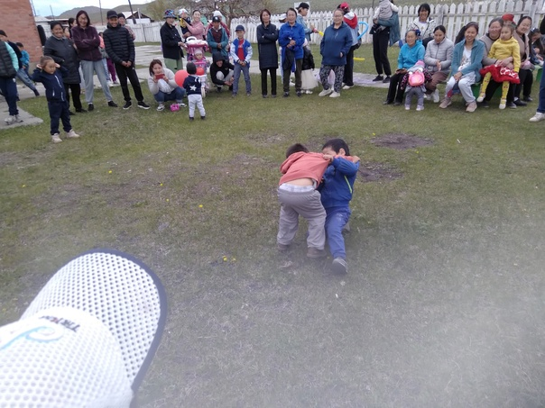

День России – один из главных государственных праздников в стране. В этот день мы чествуем нашу Родину, нашу Россию, чествуем страну с тысячелетней историей и уникальным наследием, страну, соединившую на огромном пространстве множество народов, территорий, культур.
Ко Дню России в СДК с.Аянгаты был проведен конкурс стихотворений "Я люблю тебя, Россия". В конкурсе поучаствовали 6 детей. Ребята представили вниманию зрителей стихотворения о Родине. Читали стихотворения о России, о маме, о любви и верности к своей Родине. Также после конкурс дети рисовали рисунки на тему "День России 12 июня"
#МыВместе
#МыРоссия
#Трезвое_село
#Аянгаты_2023
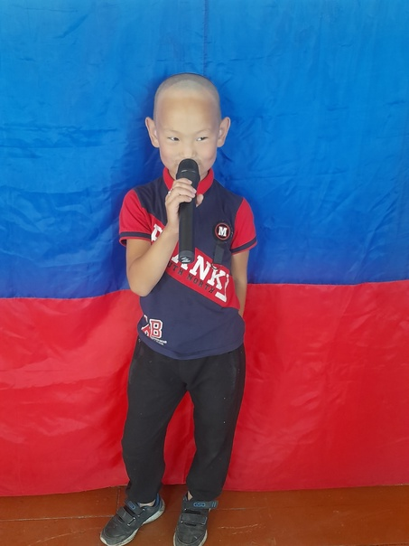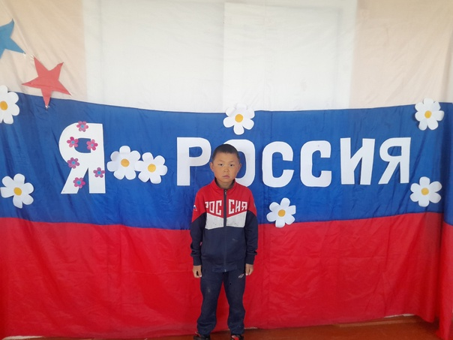
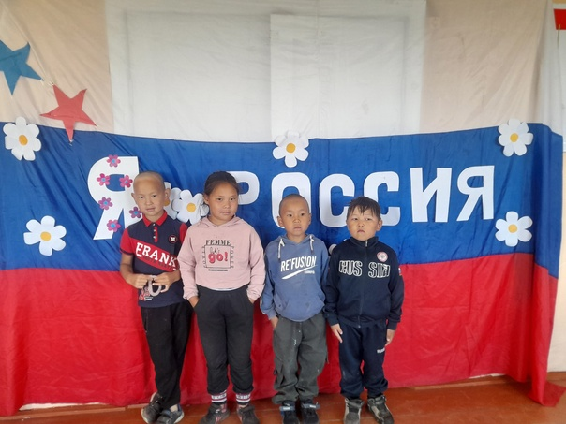

Июнь 15- те Аянгаты сумузунга
Тывавыстын толептиг эрес- дидим маадырывыс Монгуш Хуреш Тиил- ооловичтин чырык адынга тураскааткан тураскаалынын ажыдыышкыны болуп эрткен. Авазы Урана Картык- ооловна, оонун ишти Оксана Оюнзаевна болгаш торгул- торелдери шупту демниг организастап эртиргеннер.
Байырлал ажыдыышкын кезектен ангыда "Аът чарыжы" болгаш "Хуреш" болуп эрткен.
#Трезвое_село
#Аянгаты_2023
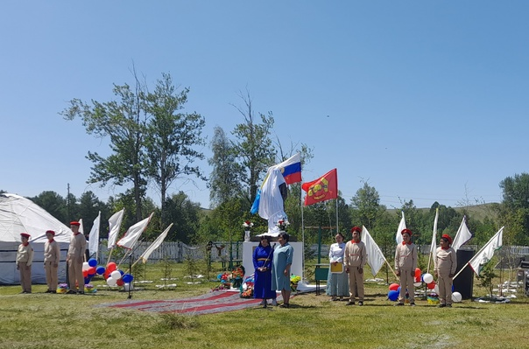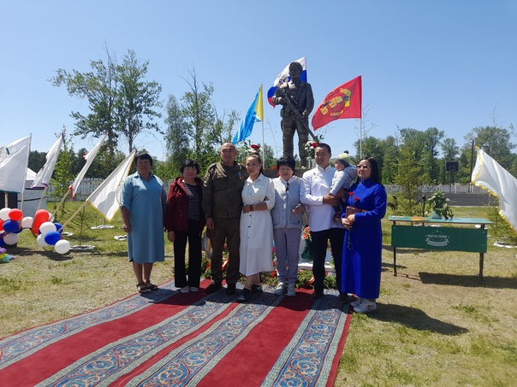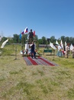

Информация
В день памяти и скорби совместно СБ с.Аянгаты провели информационный час "И по- прежнему сердцу тяжело". Прошел 82 год с тех пор, когда началась Великая Отечественная война. Мы не имеем права забыть ужасы этой войны, чтобы она не повторилась. Немало было подвигов совершено нашими солдатами во время Великой Отечественной войны. Молодые воины жертвовали собой ради долгожданной победы. Многие из них не вернулись домой, и каждого можно считать героем. Ведь именно они ценой своих жизней вели Родину к великой победе. Многие сражения в Великой Отечественной войне можно назвать историческими, потому что они не только определили исход войны, но и повлияли на историю как страны, так и мира в целом.
Информационный час прошел возле памятника нашего героя участника СВО Монгуш Хуреша Тиил- ооливича. Ведущие рассказали детям о геройских подвигах и званиях нашего героя Монгуш Х.Т. Далее минута молчании.... свечами на руках БУДЕМ ПОМНИТЬ И СКОРБИТЬ НАШИХ ГЕРОЕВ!!!!
#Трезвое_село
#Аянгаты_2023
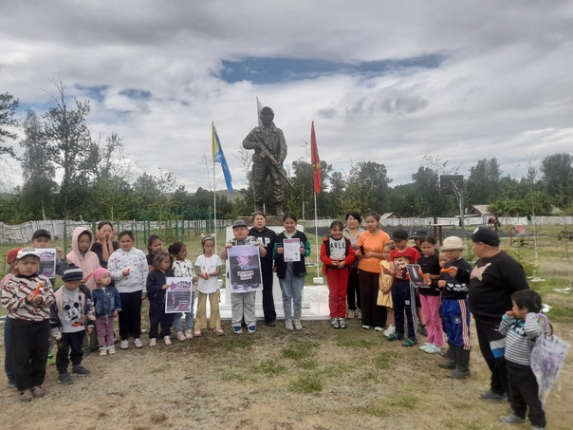
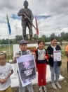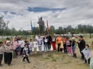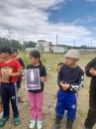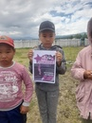
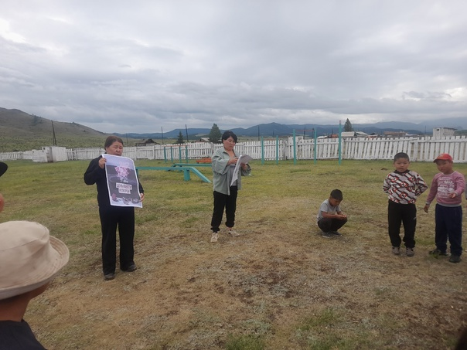

Онлайн выставка «Мой сад и огород-здоровье и доход». По поддержке от госпрограммы "Социальный контракт по выращиванию овощных культур и картофеля" Ооржак Чечекей Эник-ооловна собрала огромный урожай томатов, перца, репчатого лука, свеклы и картофеля.
#Трезвое_село
#Аянгаты_2023
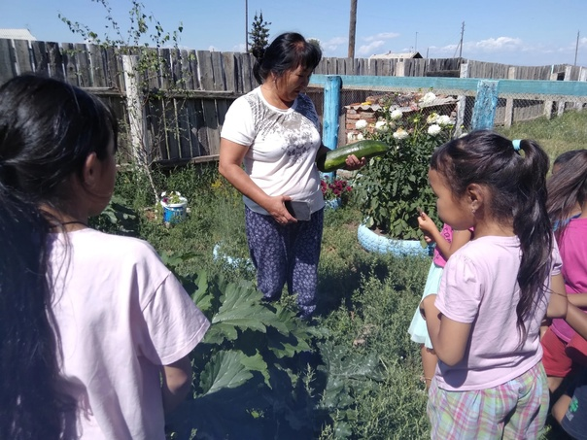
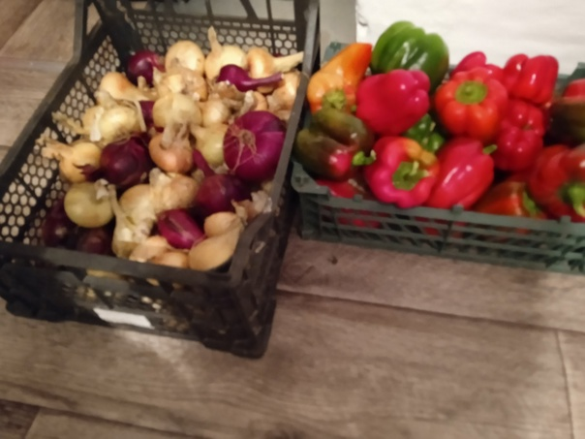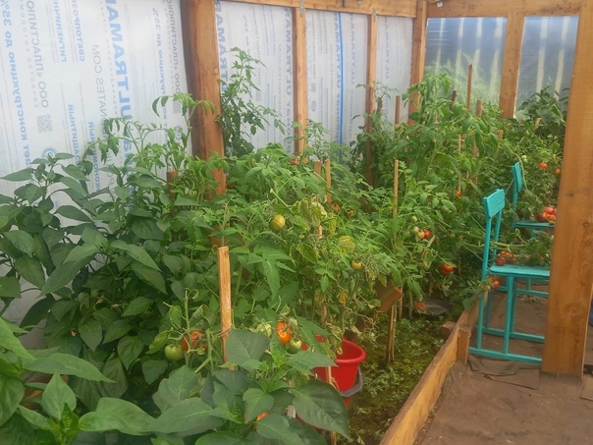
#участница социального контракта ИП
#трезвое_село_Аянгаты

В сумоне Аянгаты 11 сентября 2023 года была проведена акция «Всероссийский День трезвости». Были розданы буклеты жителям села Аянгаты.
Ежегодно 11 сентября проводится Всероссийский День трезвости, в целях борьбы с алкогольной зависимостью и популяризации трезвого образа жизни.
В 1913 году, по инициативе служителей Православной Церкви, был проведен первый День трезвости. В марте 1914 года Святейший Синод принял решение о ежегодном праздновании Всероссийского дня трезвости. Дата была выбрана в честь православного праздника Усекновения главы святого Пророка Иоанна Предтечи (по новому стилю – это 11 сентября), во время которого следует соблюдать строгий пост.
#трезвое_село_Аянгаты

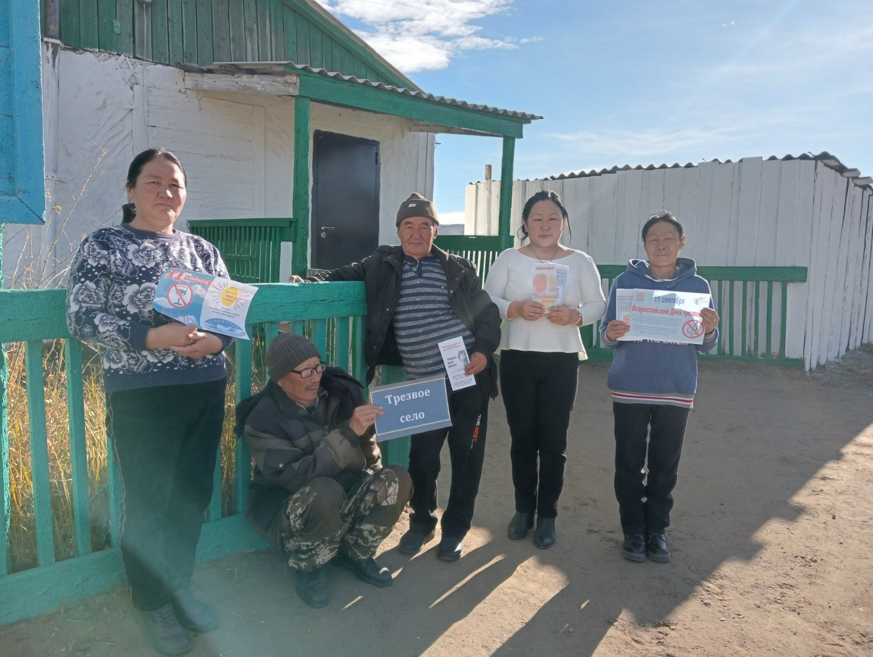

ТЫВА РЕСПУБЛИКАНЫН БАРЫЫН-ХЕМЧИК КОЖУУНУНУН
АЯНГАТЫ СУМУ ЧАГЫРГАЗЫ
АДМИНИСТРАЦИЯ СЕЛЬСКОГО ПОСЕЛЕНИЯ СУМОН АЯНГАТЫ БАРУН-ХЕМЧИКСКОГО КОЖУУНА
Ул. Буян-Бадыргы, д. 11-1, с. Аянгаты, Барун-Хемчикский кожуун, Республика Тыва, 668061, тел. 8(394412)2030
эл. почта: ayangaty2@mail.ru, сайт: https://ayangaty2.wordpress.com

с. Аянгаты с 29.09.23г. по 05.10.23г.
Справка информация
ко дню пожилых
Сегодня, 02 октября 2023 года, в СДК с. Аянгаты совместно с администрацией сумона, организовали праздничное мероприятие ко дню пожилых людей «В душе мы молоды». Этот день посвящён достойным, мудрым, уважаемым, самым любимым – людям. День пожилого человека - это праздник уважения и почитания зрелости. В начале мероприятия всем присутствующим пожилым людям прочитала лекцию акушерка ФАПа Ооржак Ч.Х. о профилактике рака брюшной полости. Далее с поздравительным словом выступил председатель администрации Намзырай А.Г.
Танцевальный коллектив «Угулза» порадовал виновников торжества зажигательными танцами, участницы кружка "Юный ведущий" прочитали стихотворения о бабушках и дедушках. Маленький первоклассник Хомушку Алдар станцевал "Лезгинку" для ветеранов. Лучшие концертные номера участников художественной самодеятельности были приятным подарком для гостей.
Гости праздника собрались за чашкой чая в теплой, уютной обстановке. На мероприятии бабушки и дедушки участвовали в викторине и музыкальных конкурсах. Мероприятие закончилось чаепитием. В течение всего праздника гости слышали в свой адрес искренние пожелания доброго здоровья, долголетия, хорошего настроения.
#трезвое_село_Аянгаты
#День пожилых
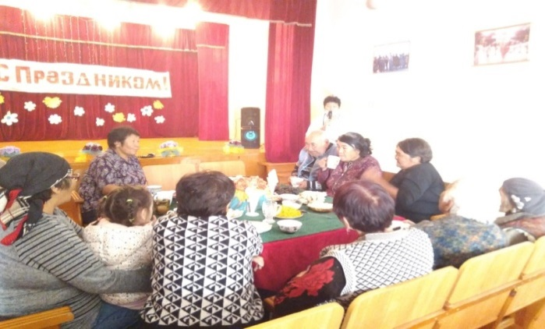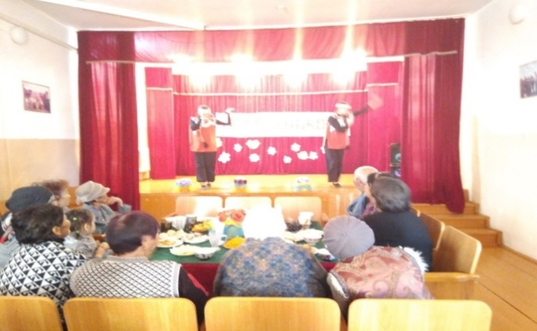

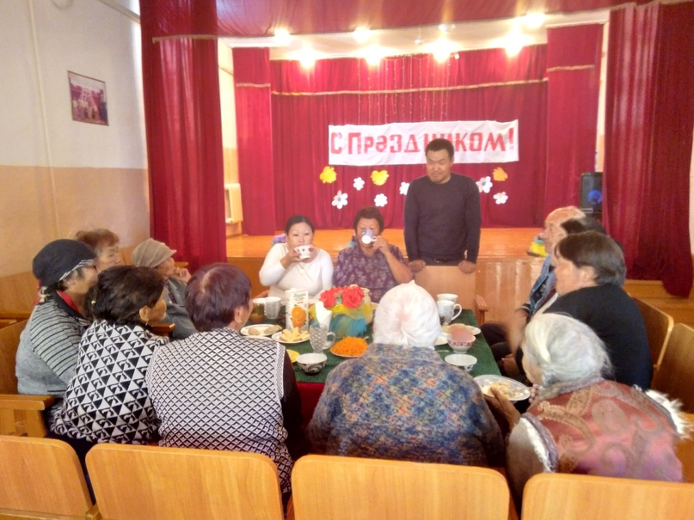
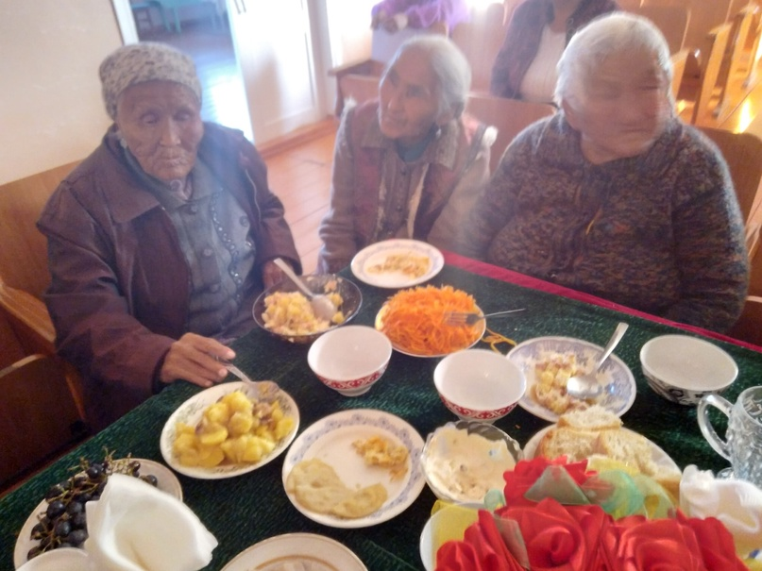

20 октября 2023 года в МБОУ СОШ с. Аянгаты состоялось общешкольное родительское собрание. Тема: "Ответственное родительство".
На собрание были приглашены инспектор ПДН, старший лейтенант полиции Чылбак-оол Д-Х.А. и заместитель председателя по профилактике правонарушения Барун-Хемчикского кожууна Сат А.У.
В завершении беседы инспектор призвала учащихся соблюдать внутренний распорядок образовательного учреждения, дисциплину и уважительно относиться к родителям, педагогам и друг к другу.
Поговорили с ребятами о причинах применения физической силы, о последствиях, о способах разрешения ссор и конфликтов с помощью разговора, умения договариваться, приходить к компромиссу, находить общий язык с окружающими. В самом конце наградили самых лучших родителей которые воспитывают своих детей, на высоком уровне и уделяют большое внимание на обучение.
#родительскоесобрание
#мбоусошсАянгаты
#трезвое_село_Аянгаты
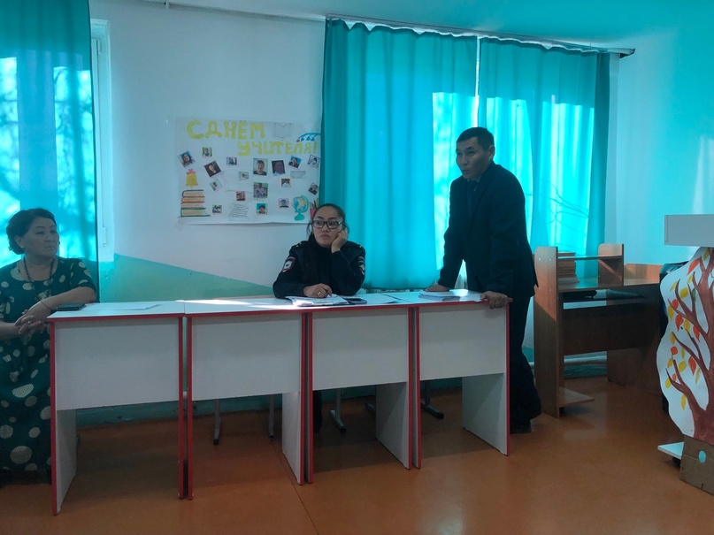
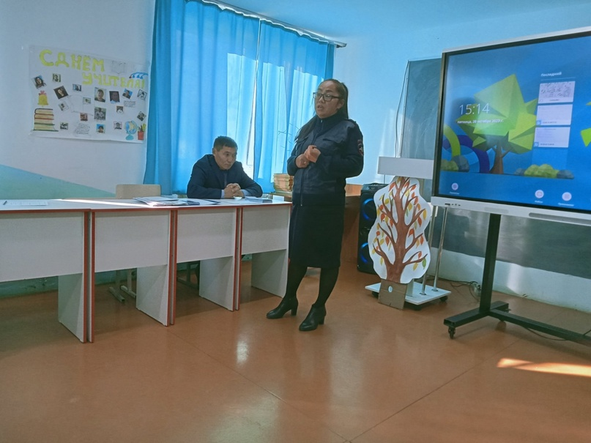

05 октября в нашей стране отмечают свой профессиональный праздник учителя. Этот праздник объединяет людей, которые ежедневно отдают себя – воспитанию и обучению детей, подготовке их к жизни. В честь дня учителей в с. Аянгаты сегодня 14.00 часов, было организовано спортивное мероприятие с названием "Большая перемена" среди коллективов МБДОУ д/с "Аян" и МБОУ СОШ с. Аянгаты. После всех соревнований: веселых стартов и парного футбола, победителями стали коллектив МБДОУ д/с "Аян" и были награждены сертификатом на сумму 5000 рублей. Коллектив МБОУ СОШ с. Аянгаты был награжден сертификатом на сумму 3000 рублей.Праздник получился захватывающим и забавным, оставил массу положительных эмоций и впечатлений. На спортивной площадке царили смех, шум и веселье. Охват: 95 человек.
#Трезвое_село
#Аянгаты_2023
#сдкАянгаты
